**2023年9月15日今日动态**

今天是星期五，下雨，共有22位小朋友来园，3位小朋友请事假。

**一、半日观察**

|  |  |  |  |  |  |  |  |  |
| --- | --- | --- | --- | --- | --- | --- | --- | --- |
| 序号 | 姓名 | 打招呼 | 区域游戏  （建构区J娃娃家W益智区Y美工区M） | 早点 | 午餐（√吃完⭕剩○） | | | |
| 饭 | 菜 | 汤 | 其他 |
| 1 | 张梓祎 | 请假 |  |  |  |  |  |  |
| 2 | 丁秋铭 | √主动 | J：桌面 | √ | ○ | √ | ⭕○ | 慢 |
| 3 | 吴燚 | √ | Y：动物擂台赛 | √（慢） | √ | √ | √ | 喂 |
| 4 | 梁佳硕 | √ | W：烧饭 | √ | √ | √ | √ |  |
| 5 | 金文哲 | √ | M：画画 | √ | √ | √ | √ |  |
| 6 | 刘郑勋 | √ | Y：长尾巴火车 | √ | √ | √ | √ |  |
| 7 | 张铭昊 | √ | M：画画 | √ | √ | √ | √ |  |
| 8 | 熊梓轩 | √ | M：画画 | √ | √ | 虾× | √ |  |
| 9 | 程诺 | √主动 | W：哄娃娃 | √ | √ | √ | √ |  |
| 10 | 孙思淼 | √主动 | Y：动物擂台赛 | √ | √ | √ | √ |  |
| 11 | 官同羽 | √ | W：烧饭 | √ | √ | √ | √ |  |
| 12 | 褚浩宸 | √ | J：地面积木 | √ | √ | √ | √ |  |
| 13 | 赵奕承 | √ | W：烧饭 | √ | √ | √ | √ |  |
| 14 | 徐燃 | √ | J：万能工匠 | √ | ○ | ○ | × |  |
| 15 | 郭静悠 | 请假 |  |  |  |  |  |  |
| 16 | 夏一心 | √ | M：画画 | √ | √ | √ | √ |  |
| 17 | 殷颂惜 | √主动 | J：桌面建构 | √（慢） | √ | √ | √ | 喂 |
| 18 | 顾语汐 | √ | M：画画 | √ | √ | √ | √ |  |
| 19 | 顾晨怡 | √ | W：哄娃娃 | √（慢） | √ | √ | √ | 慢 |
| 20 | 易筱曦 | 请假 |  |  |  |  |  |  |
| 21 | 王婉苏 | √主动 | J：万能工匠 | √ | √ | √ | √ |  |
| 22 | 徐旻玥 | √ | Y：动物擂台赛 | √ | √ | √ | √ |  |
| 23 | 汪雪婷 | √主动 | M：泥塑 | √ | √ | √ | √ |  |
| 24 | 张竹青 | √主动 | J：桌面建构 | √（慢） | √ | √ | √ |  |
| 25 | 蔡娅宁 | √ | W：哄娃娃 | √ | √ | √ | √ | 喂 |

**二、区域游戏：**

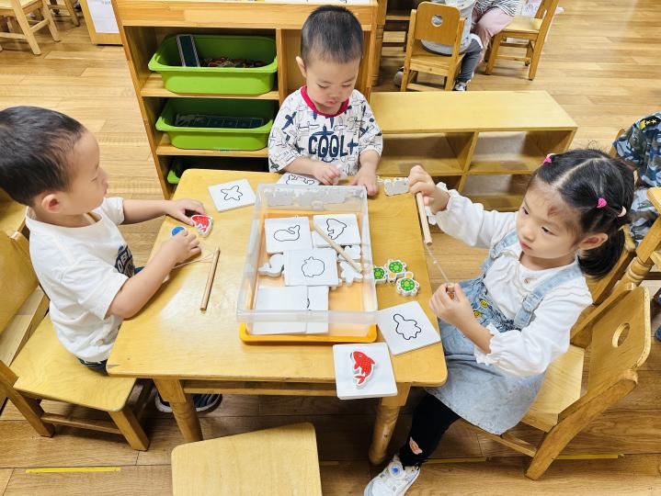根据自己的游戏计划，进入区域开始游戏

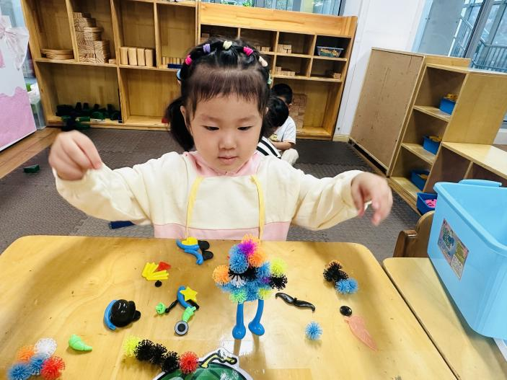

我们在益智区玩动物擂台赛 我在用毛球拼王子

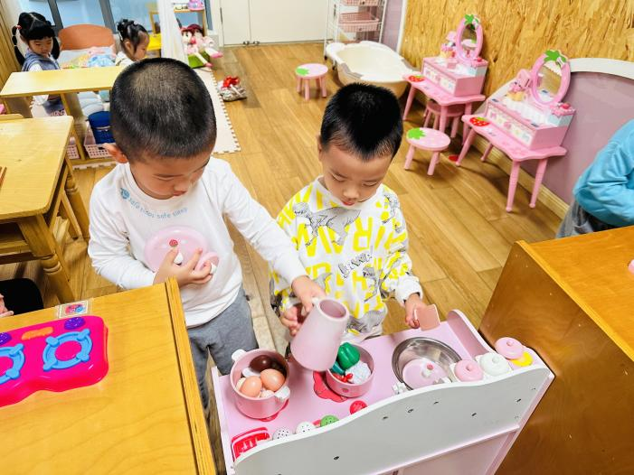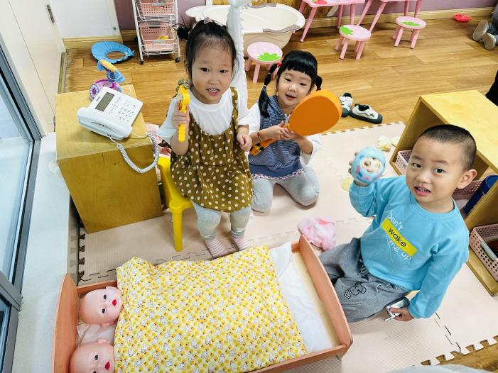

我们在娃娃家哄娃娃睡觉、做饭

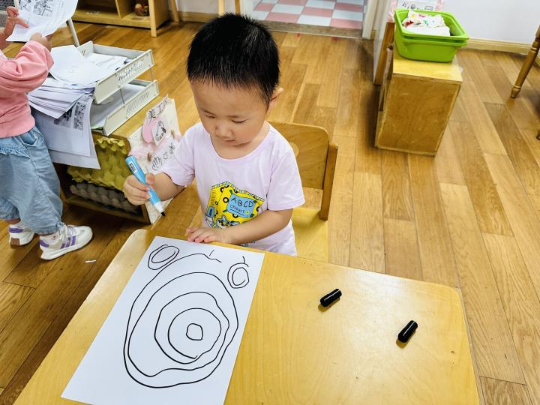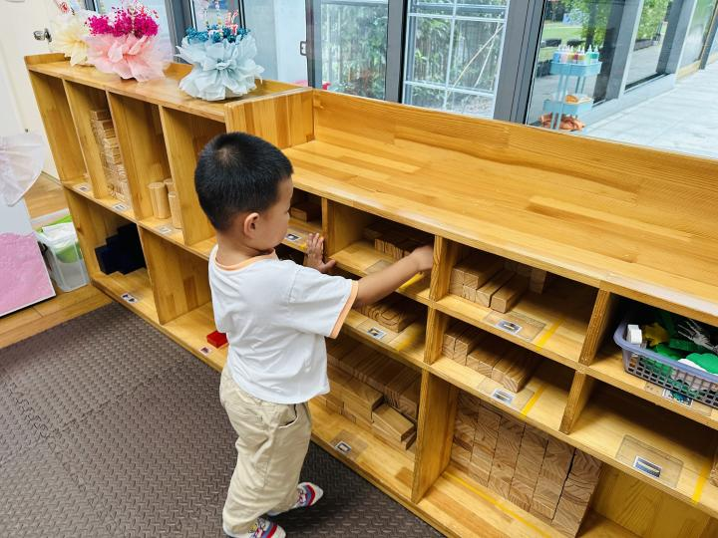

我在美工区画棒棒糖 游戏结束整理积木

**三、集体活动：数学《玩具找家》**

玩具找家这个活动主要是让幼儿根据标记，把玩具与标记一一对应，按标记分类，放玩具的时候能把相应的玩具放到相应的标记柜子里。本次数学活动，生活化、娱乐化，让幼儿在日常生活、游戏中有意无意地亲近数学，愉快地步入数学世界，体验分类的有趣。

幼儿发展分析：

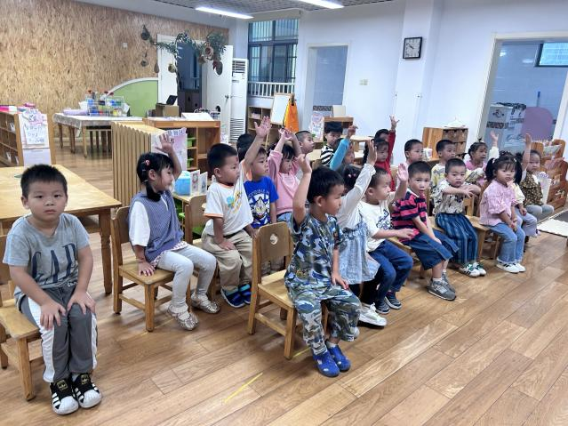在暑假家访的时候，发现现在孩子的玩具都很多，但是大多数孩子都没有整理玩具的习惯，都是爸爸、妈妈或者爷爷奶奶整理，少数孩子在家长的鼓励能与家长共同整理，而且大部分家长在整理的时候也是把所有的玩具放在一起，没有分类的习惯。

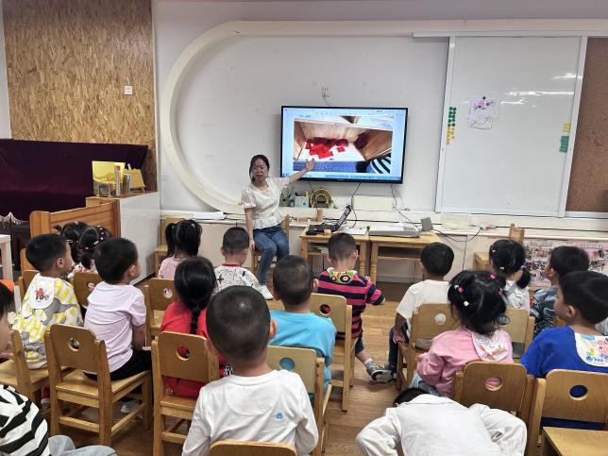

认真听讲。

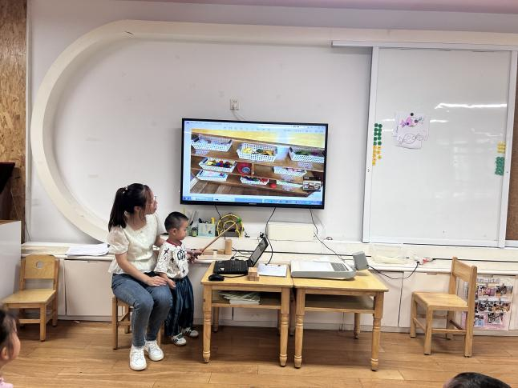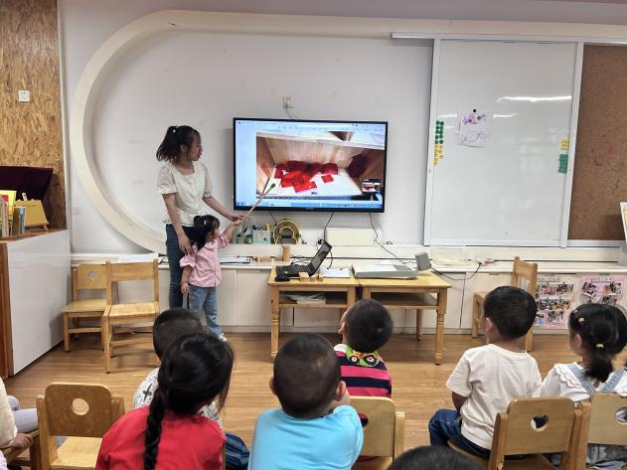

指一指哪个玩具宝宝进错家啦

**四、生活活动：**

今天吃的是虾仁胡萝卜西蓝花、蒜泥生菜、冬瓜海带肉圆汤，白米饭。

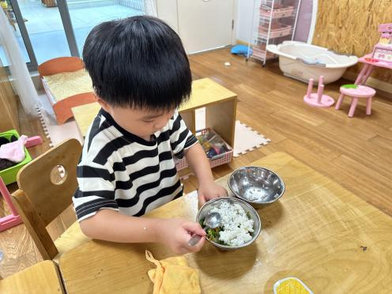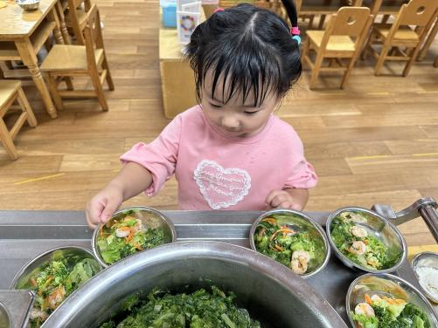

洗好手自己端饭菜。

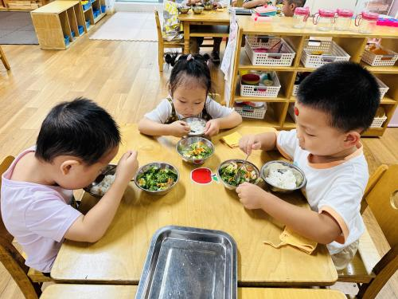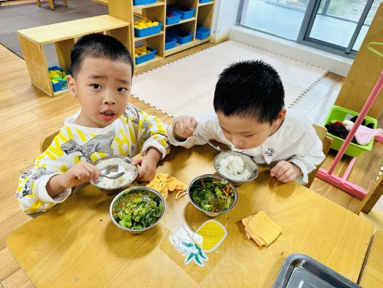

折叠好小毛巾吃午饭啦

今天大部分小朋友都能自己将饭菜汤都吃完，个别小朋友需要喂饭。

表扬所有小朋友都能在13:00前睡着。而且大部分小朋友能自己睡，很棒哦

**五、温馨提示**

1.今天周五不上延时班，统一15:30放学，请告知来园接孩子的家长准时来园接孩子哦~雨天路滑，放学时请家长们听从门口老师的指挥，有序排队接孩子，给孩子们做好榜样哦，感谢大家的配合

2.近期手足口、流感等的高发季节，家长们关注好孩子的各项体征，出门游玩也请多注意身边的玩伴。